**Инструкция по подготовке документов для сертификатов качества на экспорт**

В папку должности всех сотрудников 2-го отделения

Для отправки продукции производимой нашей компанией на за границу требуется сертификаты качества, в страны ЕС это EUR1, в страны СНГ это СТ1. Ниже приведены примеры данных сертификатов. 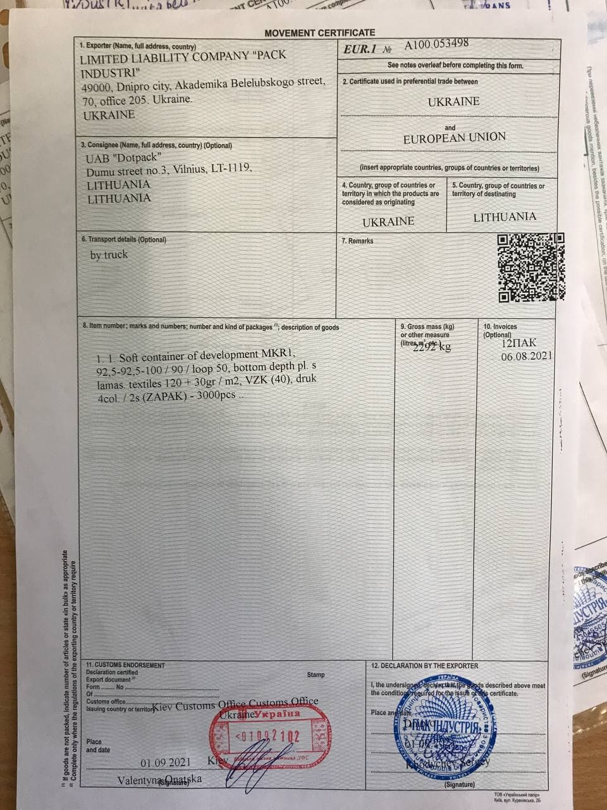

Для выдачи сертификата качества EUR1 требуется подать логисту следующие документы:

* инвойс на партию (формируется менеджеров ВЭД)
* спецификацию на партию (формируется менеджером ВЭД)
* упаковочный лист (формируется логистом)
* расходные накладные на материалы из которых произведена продукция (формируется бухгалтерией)
* калькуляция материалов на продукцию (формируется бухгалтерией)
* сертификат качества на продукцию (формируется менеджером ВЭД)
* договор заключенный между двумя сторонами

Данный перечень отправляется логисту, после получения скан копии сертификата необходимо проверить соответствие данных, а именно:

* наименование продавца
* наименование покупателя
* вес партии
* наличие печати
* наличие подписи
* соответствие продукции согласно инвойса и спецификации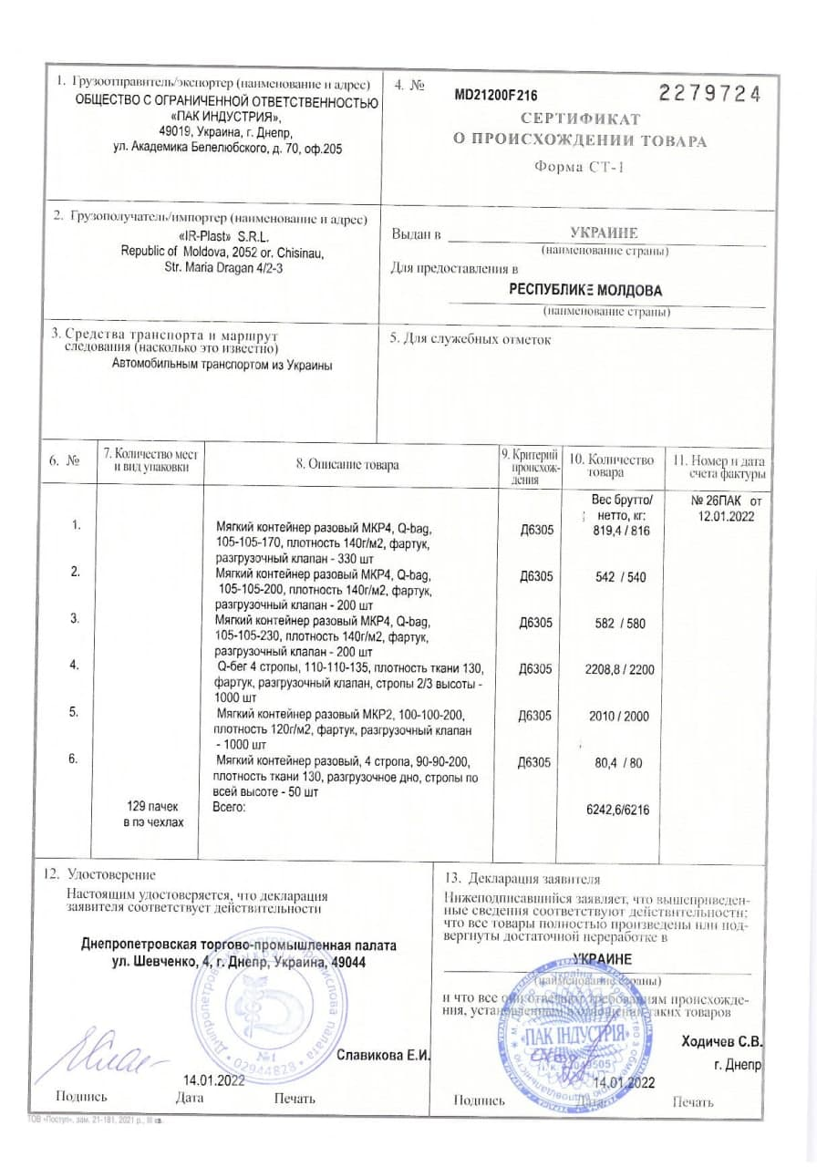

Для выдачи сертификата качества СТ1 требуется подать логисту следующие документы:

* инвойс на партию (формируется менеджеров ВЭД)
* спецификацию на партию (формируется менеджером ВЭД)
* упаковочный лист (формируется логистом)
* сертификат качества на продукцию (формируется менеджером ВЭД)
* договор заключенный между двумя сторонами

Данный перечень отправляется логисту, после получения скан копии сертификата необходимо проверить соответствие данных, а именно:

* наименование продавца
* наименование покупателя
* вес партии
* наличие печати
* наличие подписи
* соответствие продукции согласно инвойса и спецификации
* количество мест и вид упаковки

Также в сертификатах СТ1 требуется обращать внимание (проверять) на номер сертификата в котором первые две буквы обозначают страну покупателя (например MD - Республика Молдова), при несоответствии этой аббревиатуры данный сертификат считается недействительным.

Все сертификаты которые, по тем или иным причинам являются недействительными, подлежат обязательному возврату в тот орган, где он был выдан.